**Лексическая тема "Домашние животные"**

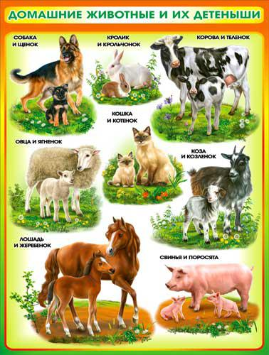

**1.**      **«Назови семью»:**

Собака – пёс – щенок

Лошадь – конь – жеребёнок

Кошка – кот – котёнок

Свинья – боров – поросёнок

Коза – козел – козлёнок

Овца – баран – ягнёнок

Ослица – осёл – ослёнок

Крольчиха – кролик – крольчонок

Корова – бык – теленок

**2.**      **Кто как голос подает?**

Собака – лает

Кошка – мяукает

Корова – мычит

Овца – блеет

Лошадь – ржет

Свинья – хрюкает

**3.**      **Скажи ласково:**

Собака – собачка                      овца - …

Корова - …                               свинья - …

Кошка - …                                осёл - …

Лошадь - …                              копыта - …

Коза - …                                   рога - …

**4.**      **Сосчитай до 5:**

Собака                                 мышь

Корова                                 овца

Лошадь                                коза

Ягнёнок                               козлёнок

**5.**      **Четвёртый лишний:**

Лошадь, овца, кролик, медведь;

Свинья, бык, лиса, кошка;

Коза, корова, собака, свинья;

**6.**      **«Было 2 – стало 5»:**

Было две собаки – стало пять собак.

Было две кошки – стало пять …

Было две коровы – стало пять …

Было две овцы – стало пять …

Было две козы – стало пять …

Было два пса – стало пять …

Было две собаки – стало пять … и т.д.

**7.**      **«Кто в домике?»:**

В конюшне лошадь с … жеребятами.

В коровнике корова с …

В хлеву коза с …

В овчарне овца с …

В свинарнике свинья с …

В будке собака с …

В клетке крольчиха с …

**8.**      **«Скажи …»:**

Много коров – это …стадо

Много лошадей – это …табун

Много овец – это …отара

**9.**      **Почему люди так говорят?**

                       ПОСЛОВИЦЫ

Кошка на порог, а мышка в уголок.

Козла бойся спереди, а коня сзади.

Заставили козла огород стеречь!

**10.**  **«Чей? Чья? Чьи?»:**

                                               ХВОСТ                  МОРДА                 ЛАПЫ

Кошка                                   кошачий                 кошачья                кошачьи

Собака                                      …                            …                           …

Коза                                          …                            …                           …

Овца                                          …                           …                           …

Корова                                      …                           …                            …

Поросенок                                …                           …                            …

**11. Отгадать загадки** (упражнять в употреблении родительного падежа имен существительных).

У кого рога? (Рога у коровы, козы и барана)

У кого мягкие лапки? (Мягкие лапки у кошки)

У кого вымя? (Вымя у коровы и козы)

У кого щетина? (Щетина у свиньи)

У кого пятачок? (Пятачок у свиньи

**12. Составить рассказ о животных, используя схему.**

